研究生毕业图像通知
一、时间：
八里台校区 2018年10月19日-20日 9点-16：30点
津南校区 2018年10月19日 9：30点-16点
地点：
二、八里台校区伯苓楼二楼多功能厅
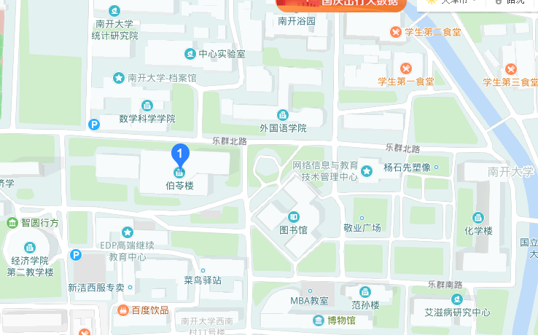
津南校区综合业务西楼报告厅
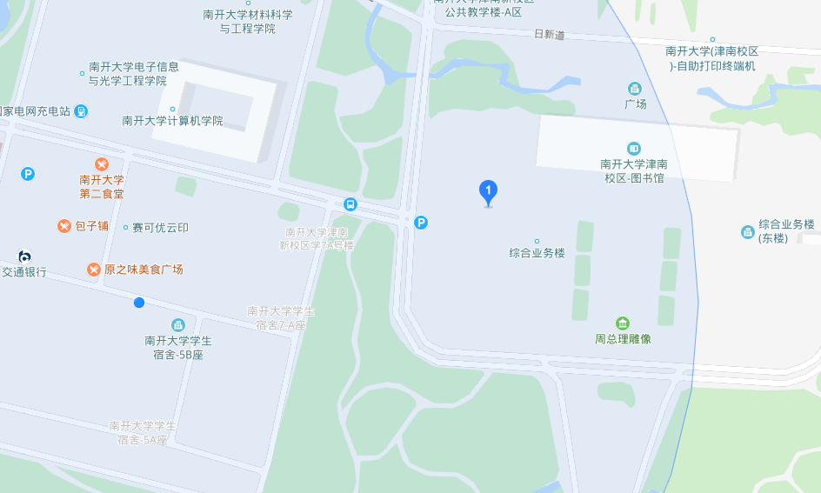
三、携带物品：
请务必携带本人居民身份证和14元零钱
详细请见
http://webplus3.nankai.edu.cn/_s11/2018/0930/c72a109461/page.psp

